Cum se fac pe zi peste 1000$ la CCBMLM https://youtu.be/PO-Z9FAsmfg - cea mai mare Banca Virtuala din lume!
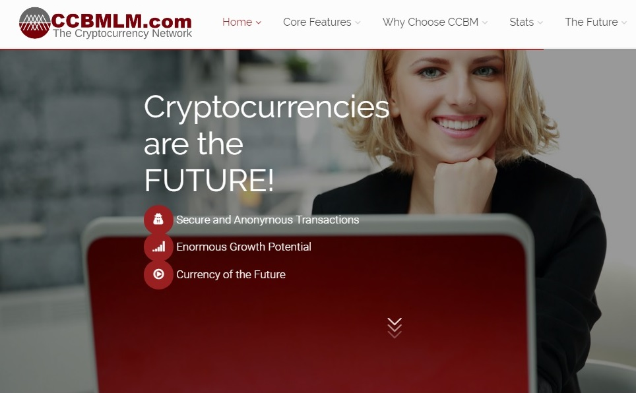

Prima bancă virtuală, se deschide în curând.
Înscrie-te GRATIS, vei avea doar de câștigat!
CCBM - Va fi cea mai mare Banca Virtuala din lume unde se vor tranzacta Bitcoin, Eterium, Onecoin etc. plus valuta, in prelansare (July 17, 20017 to September 19, 2017)
Prezentation CCBM (eng.) https://www.docdroid.net/47Fka5u/prezentation-ccbm.docx

DE CE SA ALEGEM CCBM
1. Va fi cea mai mare Banca Virtuala din lume unde se vor tranzacta Bitcoin, Eterium, Onecoin, etc. plus valuta.
2. La inregistrare vei primi 50$ la lansare Gratuit
3. 100% E GRATUIT si asa va ramane
4. Matrice de 2X20 cu aproximativ 2 milioane de clienti
5. Pentru fiecare persoana introdusa in sistem care isi va crea un cont la CCBM vei primi $10 la lansare
6. Simplu inregistreaza-te astazi si promoveaza-ti linkul peste tot. Mai multi clienti directi mai multe comisioane vei lua la lansare.
INSCRIE-TE AICI: http://mybestdeal4you.ccbmlm.com/
In perioada urmatoare, vor incepe prezentarile online.

PREOCUPARI:
Ne străduim să construim cel mai puternica rețeaua Criptomonedă din lume, cu cea mai rapidă creștere, susținută de sisteme hardware și software de stat-of-the-art dezvoltate pentru a oferi viteza, securitate și fiabilitate.
Potențial de creștere: Ușor de urmărit de construcție de rețea cu o matrice 2x20 CCBM potențial maxim de creștere.
Securitate financiara: O oportunitate cu potențialul de a aduce securitatea financiară de neegalat.
Fiabilitate: MBCC va fi acolo pentru transport pe distanțe lungi, cu coloana vertebrală tehnologia noastră sigură.
Apropo, daca vrei un link, cu o astfel de prezentare, evident cu datele tale, contacteaza-ma.
Stima, Marcu G., Tel. 0745.032640, Skype/Fb/Ymess: MarcuStGheorghe
Alte afaceri multilevel profitabile cu produse / servicii deosebite gasesti aici www.afaceri-de-success.com Acord sprijin.
